Productpage

İD NİN BAŞINA T YAZMAK GEREKİYOR.

PRODUCT_DATA

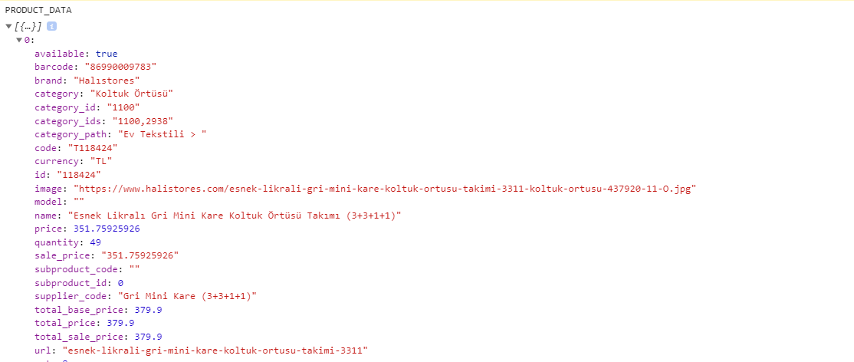

Category

CATEGORY_DATA

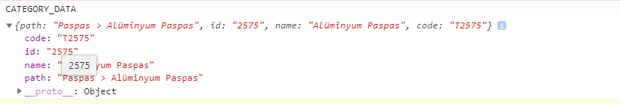

Search

PRODUCTS_TOTAL

<https://www.halistores.com/arama?q=yuvarlak>

REGİSTER

<https://www.halistores.com/uye-kayit-onay.xhtml>

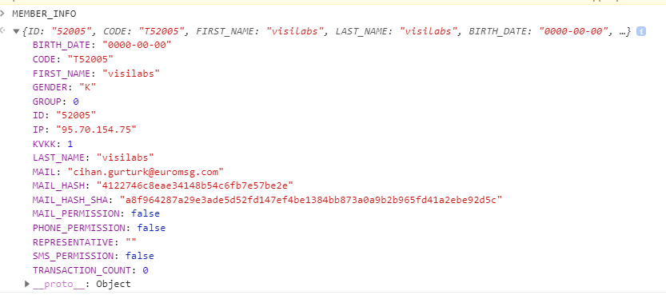

LOGİN

MEMBER_INFO control et yoksa cookie at olduğu zaman da login say.

BASKET

PRODUCTS

İDLERİN BAŞINA T EKLEMEK GEREKİYOR.

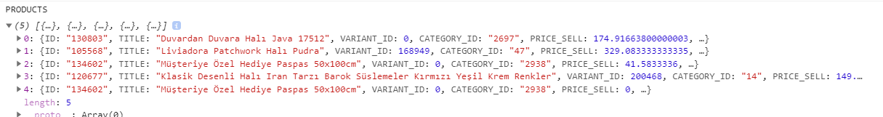

PURCHASE

İDLERİN BAŞINA T EKLEMEK GEREKİYOR.

